# PROPÓSITO Y ALCANCE

Establecer una metodología que permita que las escrituras realizadas en **LA NOTARÍA CUARENTA Y CINCO (45) DEL CÍRCULO DE BOGOTÁ**, se hagan teniendo en cuenta los requerimientos del usuario y lo establecido por el Estatuto Notarial y las Superintendencia de Notariado y Registro

# DEFINICIONES Y ABREVIATURAS

**Escritura pública:** es un documento en el que se hace constar ante [Notario público](http://www.gerencie.com/notario-publico.html) un determinado hecho o derecho autorizado por un fedatario público (notario), que da fe sobre la [Capacidad jurídica](http://www.gerencie.com/capacidad-juridica.html) de los otorgantes, el contenido del mismo y la fecha en que se realizó. La escritura pública es un instrumento notarial que contiene una o más declaraciones de las personas intervinientes en un acto o contrato, emitidas ante notario con el lleno de los requisitos legales propios y específicos de cada acto, para su incorporación al protocolo

# DIRECTRICES GENERALES

* 1. Dependiendo el tipo de acto que se vaya a emitir ante notario, se solicitan unos documentos. No se realizará la escritura si el usuario no entrega los documentos completos sin excepción alguna.
     1. Compraventa:
* Pago de impuesto predial del año en curso.
* Paz y salvo de Valorización expedido por IDU y (Aporta Notaria aplicativo VUR)
* Paz y salvo de administración. (En caso de que el inmueble se encuentre sometido a régimen de propiedad horizontal.)
* Certificado de tradición y libertad (Aporta Notaria aplicativo VUR)
* Estado de cuenta por concepto de impuesto predial (Aporta Notaria aplicativo VUR,)
* Obligaciones pendientes por inmueble (Aporta notaria portal Oficina Virtual)
* Escritura Pública Anterior.
* Fotocopia de Cedulas de Ciudadanía de comprador y vendedor (Persona Natural)
* Certificado de Cámara y Comercio (Persona Jurídica)
* Estado Civil – Hoja de Ruta (Información que queda incluida en la escritura)
* Boletín de Nomenclatura
* Poder si alguna de las partes actúa mediante apoderado
* Carta de aprobación de crédito (Si compra con financiación)
* Certificado de existencia y representación legal expedida por la Superbancaria.
* Poder del ente financiador si alguno de los dos actúa mediante apoderado.
* Permiso de venta en caso de ser vivienda nueva.
  + 1. Liquidación de Sociedad Conyugal
* **En ceros (Cuando no hay bienes que repartir)**
* Registro civil de matrimonio y de nacimiento de los otorgantes
* Originales y Fotocopia de las Cedulas.
* **Bienes inmuebles y pasivos**.
* Escritura de adquisición
* Certificado de tradición y libertad del inmueble(Aporta Notaria aplicativo VUR)
* Originales y fotocopias de las cedulas.
* Paz y salvo del impuesto predial
* Paz y salvo de Valorización. (IDU) y (Aporta Notaria aplicativo VUR)
* Si hay pasivos se deben acreditar es decir certificarlos.
* Estado de cuenta por concepto de impuesto predial (Aporta Notaria aplicativo VUR)
* **Vehículos**
* Impuesto de Vehículos
* Tarjeta de propiedad
  + 1. **Disolución de Sociedad Comercial**
* Acta de Disolución de la Sociedad (Obligatorio nombrar el Liquidador)
* Certificado de existencia y representación legal expedido por la cámara de comercio.
* Fotocopia de la cedula de ciudadanía.
  + 1. **Transformación de sociedad comercial**
* Acta de la junta de socios (Nuevos Estatutos)
* Balance no mayor a un mes.
* Certificado de existencia y representación legal expedido por la cámara de comercio.
* Fotocopia de la Cedula de Ciudadanía
  + 1. **Cesión de Cuotas**
* Acta de junta de Socios donde mencione:
* Cedente y Cesionario
* Valor de la cesión
* Certificado de existencia y representación legal expedido por la cámara de comercio (si se involucra la sociedad o hay una reforma).
* Fotocopia de la cedula de ciudadanía
  + 1. **Liquidación Sociedad Comercial**
* Acta de la Junta de socios (Dando por terminada la sociedad)
* Balance General de activos y pasivos firmado por un contador.
* Cedula de ciudadanía y tarjeta profesional del contador.
* Certificado de existencia y representación legal expedida por Cámara de Comercio.
* Fotocopia de la cedula de ciudadanía del liquidador.
* Anuncio en diario de amplia circulación del estado de disolución y liquidación de la sociedad.
  + 1. **Constitución Reglamento de Propiedad Horizontal**
* Certificado de existencia y representación legal expedida por la Cámara de Comercio
* Licencia de construcción expedida por una curaduría urbana
* Planos arquitectónicos y urbanísticos aprobados.
* Elaboración de la minuta con:
* Linderos generales
* Coeficiente de copropiedad
* Proyecto de división
* Memoria descriptiva
* Estatutos de los copropietarios
* Determinación de las áreas comunes.
  + 1. **Reforma Reglamento de Propiedad horizontal.**
* Acta de nombramiento del administrador
* Acta de asamblea de Copropietarios donde se apruebe la reforma de los estatutos.
* Certificado de Libertad en mayor extensión donde se consignen números de folio de cada unidad privada (folio Matiz).
* Minuta elaborada
* Fotocopia de la cedula del administrador
  + 1. **Hipoteca**
* **Cerrada**
* Representación legal (Cámara de Comercio o Superintendencia Bancaria)
* Fotocopia de la Cedula del Representante
* Paz y Salvo municipal de impuesto predial (en caso de ser fuera de Bogotá)
* Paz y Salvo municipal de Valorización (en caso de ser fuera de Bogotá)
* Escritura de adquisición.
* Certificado de libertad y tradición
* Pago de impuesto predial
* Paz y salvo Valorización (IDU)
* Fotocopia de la Cedula del deudor y del acreedor.
* **Abierta**
* Carta de aprobación del crédito
* Minuta que contenga valor prestado, tasa de interés y plazo (En caso de ser con Entidad Bancaria)
* Representación legal (Cámara de Comercio o Superintendencia bancaria)
* Fotocopia de la Cedula del representante
* Paz y Salvo municipal de impuesto predial (en caso de ser fuera de Bogotá)
* Paz y Salvo municipal de Valorización (en caso de ser fuera de Bogotá)
* Escritura de adquisición.
* Certificado de libertad y tradición (Aporta Notaria aplicativo VUR)
* Pago de impuesto predial
* Paz y salvo Valorización (IDU) (Aporta Notaria aplicativo VUR)
* Fotocopia de la Cedula del deudor y del acreedor.
  + 1. **Testamentos**
* Minuta elaborada por un abogado
* Si el testamento es cerrado dicho documento debe estar realizado por un abogado, para que cumpla con los requisitos de ley.
* 3 testigos en caso de ser abierto
* 5 testigos en caso de ser cerrado
* Fotocopias de las cedulas del testador y de los testigos
  + 1. **Reconocimiento de Hijo**
* Documento de identificación del padre
* Boleta de citación
* Registro civil del menor
* Solicitud de reconocimiento
  1. Cuando el acto de la escritura sea cancelación de hipoteca se debe generar el formato respectivo de esta, solicitando el número de indicativo en el área de protocolo.

# DESCRIPCION DE ACTIVIDADES

|  |  |  |  |
| --- | --- | --- | --- |
| **FASE** | **RESPONSABLE (QUIEN)** | **ACTIVIDAD (QUE, CUANDO, COMO, DONDE)** | **REGISTRO** |
| **1** | **RECEPCION** | | |
| 1.1 | Secretaria de Despacho  Área Jurídica  Digitadores | Se solicita los documentos requeridos según el acto a realizar sin ninguna excepción de lo contrario no se realiza la radicación. | Documentos externos. |
| 1.2 | Secretaria de Despacho  Área Jurídica  Digitadores | Se realiza la radicación en el sistema signo, asignando fecha y Digitadores para la realización de la escritura. | Radicado - Signo |
| 1.3 | Secretaria de Despacho  Área Jurídica  Digitadores | Se realiza consulta y se imprime los documentos del aplicativo VUR para anexarlos a la documentación entregada por el usuario. | Hoja de Ruta Signo |
| 1.4 | Secretaria de Despacho  Área Jurídica  Digitadores | Se entrega la documentación al Digitador para iniciar el proceso de la minuta. | Hoja de ruta Signo |
| **2** | **EXTENSION** | | |
| 2.1 | Digitadores | Con base a la información de la documentación recibida, proceden a realizar la minuta respectiva al acto asignado, si no ha sido entregada por el usuario de lo contrario se revisa la minuta entregada por el usuario. | Hoja de Ruta Signo |
| 2.2 | Digitadores | Debe revisar que la información consignada este correcta de lo contrario realiza las correcciones. | N/A |
| 2.3 | Digitadores | Realiza la liquidación de los derechos notariales correspondientes a la minuta realizada. | Hoja de Ruta Signo |
| 2.4 | Digitadores | Se imprime una copia informal de la minuta para revisión del usuario. | Hoja de Ruta Signo |
| 2.5 | Digitadores | Se envía la minuta a Revisión Jurídica. | Hoja de Ruta Signo |
| 2.6 | Asesor jurídico  Revisor de Escrituración Secretario General | Verificar que la minuta contenga la información del acto asignado, que cumpla con los requisitos legales necesarios y que se hayan presentado los respectivos comprobantes fiscales si es así siga al paso 3.1, de lo contrario se pasa al 2.2 | Hoja de Ruta Signo |
| **3** | **OTORGAMIENTO** | | |
| 3.1 | Digitadores | Se le entrega la minuta al usuario con la documentación aportada para la revisión de la minuta. | N/A |
| 3.2 | Usuario | Lee y revisa la minuta entregada, en la cual puede aclarar, modificar o corregir lo pertinente hasta quedar conforme con lo contenido en la minuta. | N/A |
| 3.3 | Usuario | Pasa al Digitadores de escrituración para que realice las respectivas correcciones si se llegasen a presentar de lo contrario sigue al paso 3.5 | Hoja de ruta / Producto no conforme – Acciones Correctivas y preventivas |
| 3.4 | Digitadores | Procede a realizar las correcciones señaladas por el usuario. | Hoja de ruta / Producto no conforme – Acciones Correctivas y preventivas |
| 3.5 | Digitadores | Imprime en papel de seguridad (notarial) para la respectiva toma de firmas y huellas de los otorgantes. | Escritura Publica |
| 3.6 | Usuario | Se acepta la minuta con la firma y huella dactilar de los otorgantes. | Escritura Publica |
| 3.7 | Secretaria de Despacho | Ingresa la información del usuario tomando huella y foto. | Sistema Biosigno |
| 3.8 | Digitadores | Entrega al usuario la liquidación del acto y si el usuario lo solicita un pre liquidación de los gastos de registro y beneficencia., y los envía al área de caja para que cancelen los derechos notariales. | N/A |
| 3.9 | Cajero | Le solicita la liquidación y el dinero, procede a numerar la escritura e imprime tres copias de las facturas una copia para cada uno de los otorgantes, una para protocolo y una para el área de contabilidad. | Hoja de Ruta Signo – Factura |
| 3.10 | Digitadores | Se pasa la escritura y la documentación a la secretaria de despacho para que proceda a realizar el respectivo cierre de la escritura | Hoja de ruta Signo |
| 3.11 | Secretaria de Despacho | Consulta en el sistema signo número de la escritura, fecha de otorgamiento, valor de los derechos notariales, retefuente e IVA. | N/A |
| 3.12 | Secretaria de Despacho | Realiza el respectivo cierre indicando en la primera y última página el número de la escritura y fecha de otorgamiento, en la antepenúltima página se indica los valores de los derechos notariales, retefuente e IVA | N/A |
| 3.13 | Secretaria de Despacho | Le asigna revisión al área jurídica indicando a que funcionario (asesor jurídico, revisor de escrituración o secretario general) se la remite. | Hoja de Ruta Signo |
| **4** | **AUTORIZACION** | | |
| 4.1 | Asesor jurídico  Revisor de Escrituración Secretario General | Verificar que la minuta contenga lo declarado y aprobado por los otorgantes, que cumpla con los requisitos legales necesarios y que se hayan presentado los respectivos comprobantes fiscales si es así siga al paso 4.3, de lo contrario se pasa al digitador correspondiente | Hoja de Ruta Signo |
| 4.2 | Digitadores | Se realizan las correcciones señaladas, y se entrega nuevamente al área jurídica para que realice el paso 4.1 | Hoja de Ruta Signo |
| 4.3 | Asesor jurídico  Revisor de Escrituración Secretario General | Pasa a firma del Notario respectivo. | Hoja de Ruta Signo |
| 4.4 | Notario | Autoriza la escritura pública con su firma. | Hoja de Ruta Signo |
| 4.5 | Asesor jurídico  Revisor de Escrituración Secretario General | Envía la escritura al área de protocolo | Hoja de Ruta Signo |

# FLUJOGRAMA

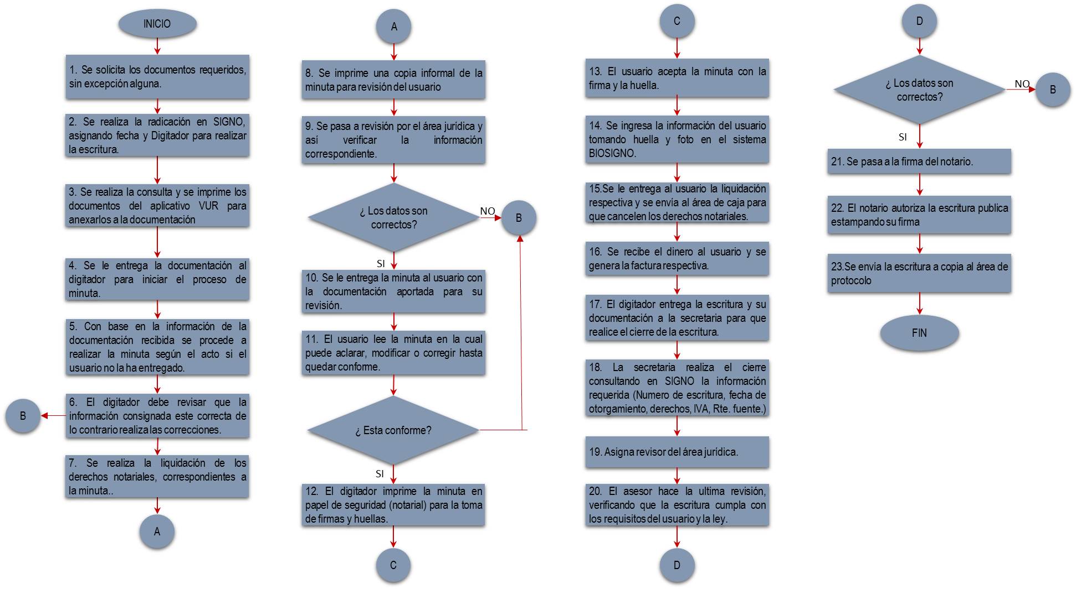

# REGISTROS GENERADOS POR ESTE PROCEDIMIENTO:

|  |  |  |  |  |  |  |
| --- | --- | --- | --- | --- | --- | --- |
| **NOMBRE** | **MEDIO** | **ALMACENAMIENTO Y PROTECCIÓN** | **RECUPERACION** | **TIEMPO DE RETENCIÓN** | | **DISPOSICIÓN** |
| **ACT.** | **INACT.** |
| Hoja de ruta Signo | Magnético | Sistema signo | Se archivara por fecha | --- | ---- | Backup |
| Radicado | Físico/ Magnético | Sistema Signo y Carpeta de documentos de la escritura | Se archiva en antecedentes por número de escritura | Duración del proceso | 5 años | Destrucción y registra acta |
| Producto no conforme – Acciones Correctivas y preventivas | Físico/ Magnético | Carpeta de Acciones Correctivas y Preventivas | Se archivará por fecha | 1 año | 5 años | Backup |
| Datos del usuario | Magnético | Sistema signo | Se archivar por fecha | Vigencia del contrato | ---------- | Backup |

# CONTROL DE CAMBIOS AL PROCEDIMIENTO

|  |  |  |  |  |
| --- | --- | --- | --- | --- |
| **CONTROL DE CAMBIOS** | | | | |
| 01 |  | Se reemplaza el formato de solicitud de acciones correctivas por *Producto no conforme – Acciones Correctivas y preventivas* | Giselle Ramírez | Carla Patricia Ospina |
| Ver | Fecha | DESCRIPCION | Reviso | Aprobó |

|  |  |  |  |
| --- | --- | --- | --- |
| Elaboró:  Nombre: Stefan Jissell Hernández  Nombre: Claudia Milena Páez  Cargo: Estudiantes Ing. Industrial | Revisó:  Nombre: Giselle Ramírez  Cargo: Dir. Administrativa | Aprobó:  Nombre: Carla Patricia Ospina  Cargo: Notaria | COPIA CONTROLADA |

**-FIN DEL DOCUMENTO-**